**LANDGANGSINFORMATIONEN FÜR Skagen / Dänemark**

Skagen liegt an der Nordspitze Jütlands in Dänemark. Es ist die einzige Stadt, die sowohl am Kattegat (Teil der Ostsee zwischen Dänemark und Schweden) als auch am Skagerrak (Teil der Nordsee) liegt. Der Hafen der Stadt ist Dänemarks größter Fischereihafen, hat sich aber trotzdem seine charmante Hafenatmosphäre bewahrt. Es gibt einige Restaurants in alten Fischlagern, die den belebten Jachthafen umgeben. Skagen ist zudem der Ort mit der größten Sonnenscheindauer in Dänemark – im Juli sind dies im Schnitt ganze 233 Stunden. Seine internationale Bekanntheit verdankt der Ort jedoch den Skagen-Malern, einer Gruppe skandinavischer Künstler, die den Fischerort Ende des 19. Jahrhunderts zu ihrem Sommerrefugium machten. Die Stadt zeichnet sich bis heute durch eine rege Kunstszene mit vielen Galerien und öffentlichen Denkmälern aus. In der Innenstadt treten besonders im Sommer viele Kleinkünstler auf.

**Liegeplatz:** Das Stadtzentrum von Skagen liegt ca. 1,6 km von unserem Liegeplatz entfernt.

Die Stadt bietet einen kostenpflichtigen Shuttlebus an, der ab 08.15 Uhr ca. alle 30 min. zwischen Schiff und Stadtzentrum verkehrt.  
Letzte Rückfahrt: 12.00 Uhr, Preis € 7,00 p.P., gültig für den ganzen Tag.  
Pier: Krydstogtkajen, Cruise Quay 9

**Taxi:** Taxen stehen voraussichtlich am Hafen bereit.

Taxi-Rufnummer für Skagen: +45 98 48 80 10 / +45 25 36 86 36

**Währung:** Dänische Kronen (DKK) / 1 EUR = 7,46 DKK / 10 DKK = 1,34 EUR / Kartenzahlung sehr verbreitet.

**Was kann man unternehmen / Sehenswertes** (Angaben gemäß Agentur & Internet – ohne Gewähr!):

Der **Hafen von Skagen** wurde 1907 von König Frederik VIII eingeweiht. Das Hafengebiet hat auch einen Yachthafen mit bezaubernden Fischrestaurants zu bieten, jedes Jahr besuchen rund 16.000 Yachten und Freizeitboote Skagen – ein Bummel lohnt sich!

Ein Spaziergang durch **Gammel Skagen**, die alten Stadtteile, führt Sie vorbei an malerischen Cottages, ehemaligen Fischerhäusern in „Skagen-Gelb", mit roten Dächern und den charakteristischen weißen Kanten, weißen Zäunen und gepflegten Gärten.

**Skagens Museum** ist ein Kunstmuseum, dass eine umfangreiche Sammlung von Werken von Mitgliedern der Kolonie der Skagen-Maler ausstellt, die im späten 19. und frühen 20. Jahrhundert in der Gegend lebten und arbeiteten (Di, 10.00 - 17.00 Uhr; DKK 125).

Der Dichter, Schriftsteller und Maler **Holger Drachmann** war Begründer der Künstlerkolonie in Skagen. Er erwarb hier 1902 ein Haus und nannte es **Pax** (Frieden). 1911 wurde Pax als Museum **(Drachmanns Hus)** eröffnet. Die Möbel und das Inventar sind erhalten geblieben. Werke von Holger Drachmann sowie andere Skagenmaler aus der Zeit sind im Haus zu sehen (Hans Baghs Vej 21; Di, 11.00 - 16.00 Uhr; DKK 60).

Das **Ancher Hus** des berühmten **Skagen-Künstlerehepaars Michael und Anna Ancher** wurde zu Lebzeiten mit Möbeln aus vielen verschiedenen Epochen, zahlreichen Gemälden und Zeichnungen, Schenkungen von Künstlerkollegen sowie eigenen Werken eingerichtet. Die von der Tochter Helga Ancher gegründete Stiftung hat das Museum 1967 eröffnet (Di, 10.00 - 16.00 Uhr; DKK 90).

Das **Küstenmuseum** in Skagen ist ein kombiniertes Ausstellungs- und Freilichtmuseum mit drei wieder aufgebauten Häusern aus drei Perioden der Geschichte Skagens. Hier bekommt man verschiedene Lebensläufe reicher und armer Fischer geschildert (P.K. Nielsens Vej 8-10; Di, 10.00 - 16.00 Uhr; DKK 100).

**Weiter auSSerhalb …**

In **Grenen**, der nördlichen Landspitze der Skagen Odde treffen sich Ostsee und Nordsee. Ins Wasser sollte man wegen der Strömungen allerdings nicht einmal bis zu den Knien gehen. Von Skagen zum Ende der Straße sind es ca. 4 km – von hier fährt der **Sandormen** (= Sandwurm), ein Traktor-Bus zur Landspitze (ca. DKK 25) oder Sie gehen den letzten Kilometer zu Fuß (insgesamt ca. 5 km von der Pier).

An der Straße zwischen Skagen und Frederikshavn liegt in einem Wald **Den Tilsandede Kirke** (versandete Kirche). Die Kirche wurde im 14. Jhd. errichtet, kräftige Sandstürme sorgten ab dem 18. Jhd. dafür, dass der Eingang ständig freigeschaufelt werden musste. Wenig später gab man die Kirche auf und das Kirchenschiff wurde abgerissen. Nur der knapp 23 Meter hohe Turm ragt heute noch etwa 17 Meter aus den Sandmassen heraus. Der Turm kann bestiegen werden (ca. DKK 20; ca. 4,5 km von der Pier gelegen).

**Råbjerg Mile** ist Dänemarks größte Wanderdüne und liegt nur einen Steinwurf von Skagen entfernt. Der Sand in den Schuhen lässt sich bei einer Tour auf der Düne nicht verhindern, dafür sehen Sie eine Sehenswürdigkeit, die Sie nirgendwo sonst in Dänemark erleben können.

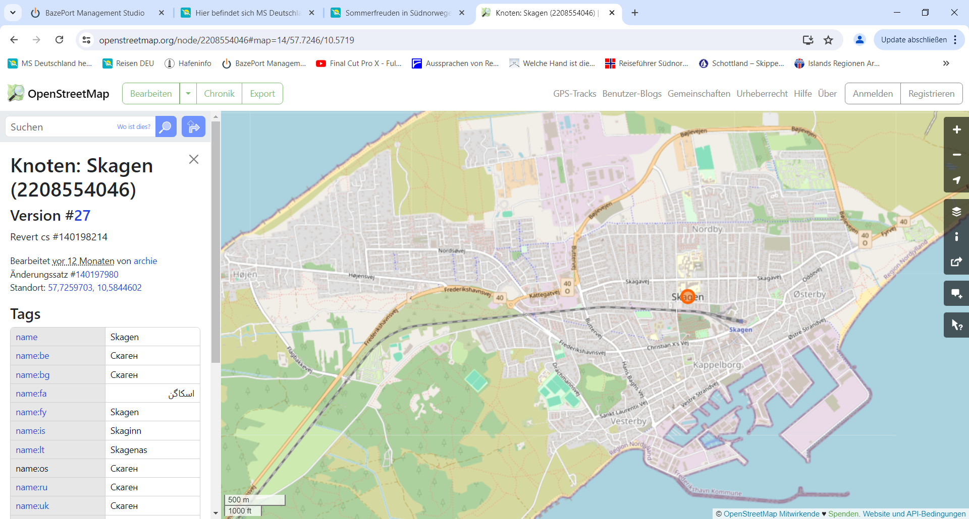

MS DEUTSCHLAND

**Weitere Informationen und Stadtpläne erhalten Sie auch in Ihrem Phoenix-Reiseführer ab Seite 76 oder in der Phoenix App auf Ihrem Smartphone.**

**Ihr PHOENIX-Team wünscht Ihnen einen schönen Landgang!**